前端自动化部署方案docker + jenkins 自动化部署

- 申请云服务器
https://buy.cloud.tencent.com/cvm?tab=lite
可以顺带申请域名，在域名管理界面上有解析按钮，把服务器ip和域名绑定在一起
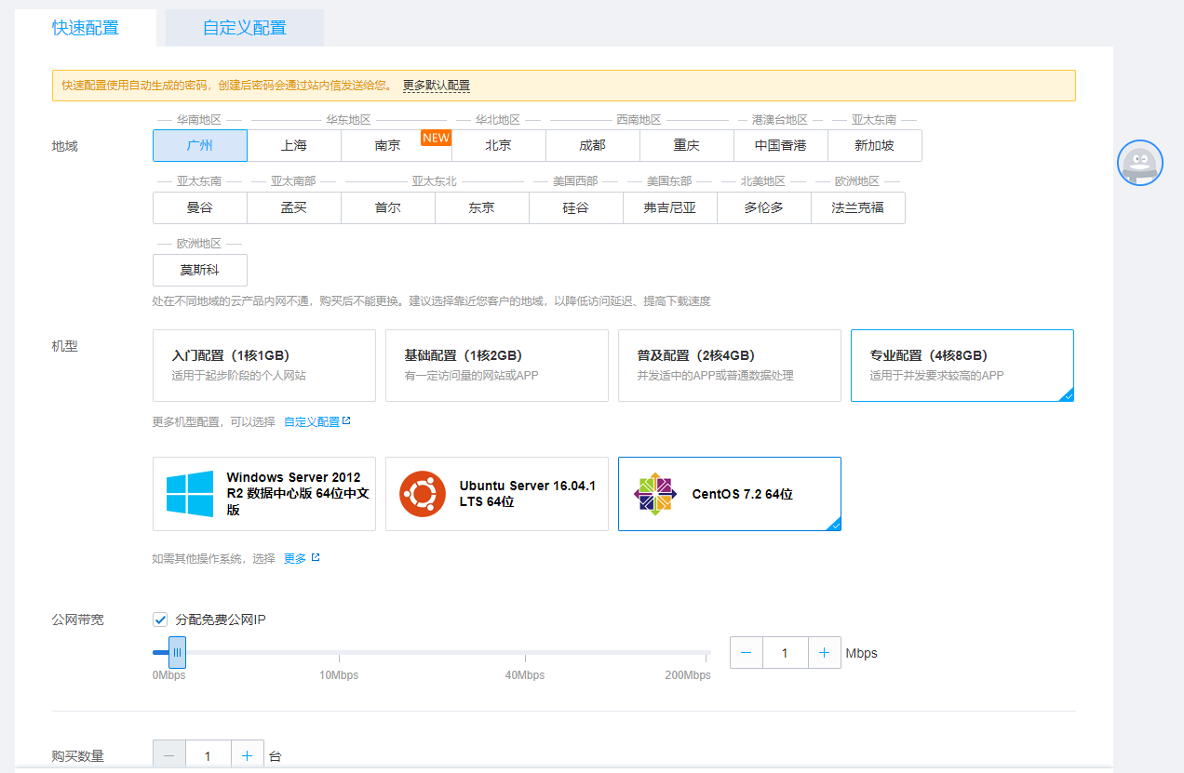

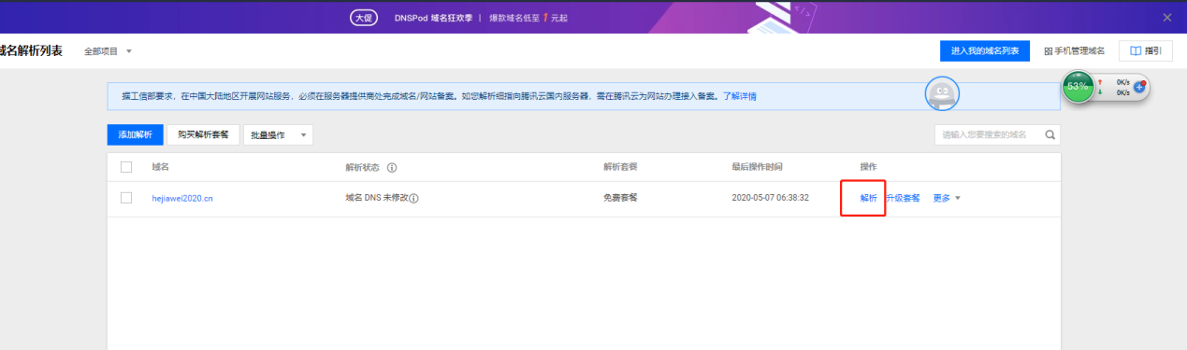

- 在官网https://cloud.tencent.com/进入控制台，选择登录服务器，进入命令面板
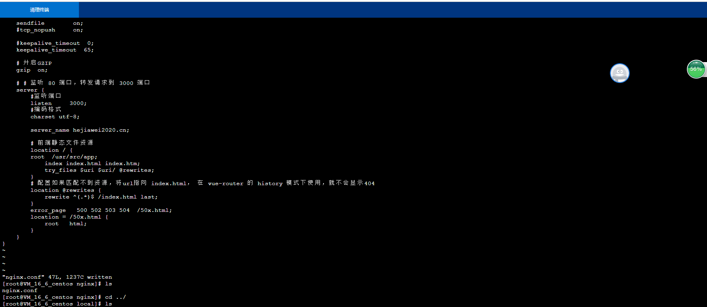

- 安装docker，输入下面的命令安装

1.yum update -y //更新软件库
2安装docker参考：
https://www.runoob.com/docker/centos-docker-install.html

3.service docker start //启动docker服务
4.yum install -y epel-release //安装epel源
5.yum install docker-compose//安装docker-compose

- 在命令面板进入 cd /var ===> cd local 新建文件夹(mkdir app) app-->dist(放置前端目录) 和nginx,新建配置文件docker-compose.yaml:

version: '2.1'
services:
nginx:
restart: always
image: nginx
volumes:
#~ /var/local/nginx/nginx.conf为本机目录, /etc/nginx为容器目录
- /var/local/nginx/nginx.conf:/etc/nginx/nginx.conf
#~ /var/local/app/dist 为本机 build 后的dist目录, /usr/src/app为容器目录,
- /var/local/app/dist:/usr/src/app
ports:
- 80:80
privileged: true

进入nginx文件夹 新建文件nginx.conf (touch nginx.conf) 编辑文件

#user root;
worker_processes 2;
#工作模式及连接数上线
events {
worker_connections 1024; #单个工作进程 处理进程的最大并发数}

http {
include mime.types;
default_type application/octet-stream;
#sendfile 指令指定 nginx 是否调用 sendfile 函数（zero copy 方式）来输出文件，对于普通应用，
sendfile on;
#tcp_nopush on;

#keepalive_timeout 0;
keepalive_timeout 65;

# 开启GZIP
gzip on;

# # 监听 80 端口，转发请求到 3000 端口
server {
#监听端口
listen 80;
#编码格式
charset utf-8;

# 前端静态文件资源
location / {
root /usr/src/app;
index index.html index.htm;
try_files $uri $uri/ @rewrites;
}
# 配置如果匹配不到资源，将url指向 index.html， 在 vue-router 的 history 模式下使用，就不会显示404
location @rewrites {
rewrite ^(.*)$ /index.html last;
}
error_page 500 502 503 504 /50x.html;
location = /50x.html {
root html;
}
}}

- 在app目录下面运行docker-compose up -d --force-recreate --build。

- 拉去最新的Jenkins对象
docker pull jenkins/jenkins

- 启动Jenkins
sudo docker run -d -u 0 --privileged --name jenkins_node1 -p 49003:8080 -v /root/jenkins_node1:/var/jenkins_home jenkins/jenkins

安装过程中出现一个错误： No such plugin: cloudbees-folder
安装插件，有时候会报类似的错误：An error occurred during installation: No such plugin: cloudbees-folder

新建目录 /usr/local/tomcatJenkins-8090/webapps/jenkins/WEB-INF/detached-plugins
在目录中执行命令
wget http://ftp.icm.edu.pl/packages/jenkins/plugins/cloudbees-folder/latest/cloudbees-folder.hpi

上重启tomcat，浏览器访问Jenkins服务器，设置用户名、密码等，然后进入Jenkins首页
- 获取密码
cat /root/jenkins_node1/secrets/initialAdminPassword //默认登录帐号是admin 密码是这个

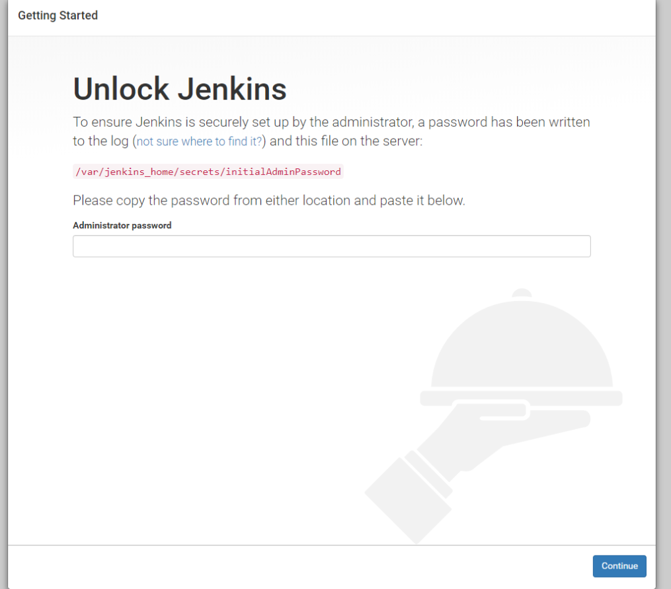
输入密码，点击continue，安装插件
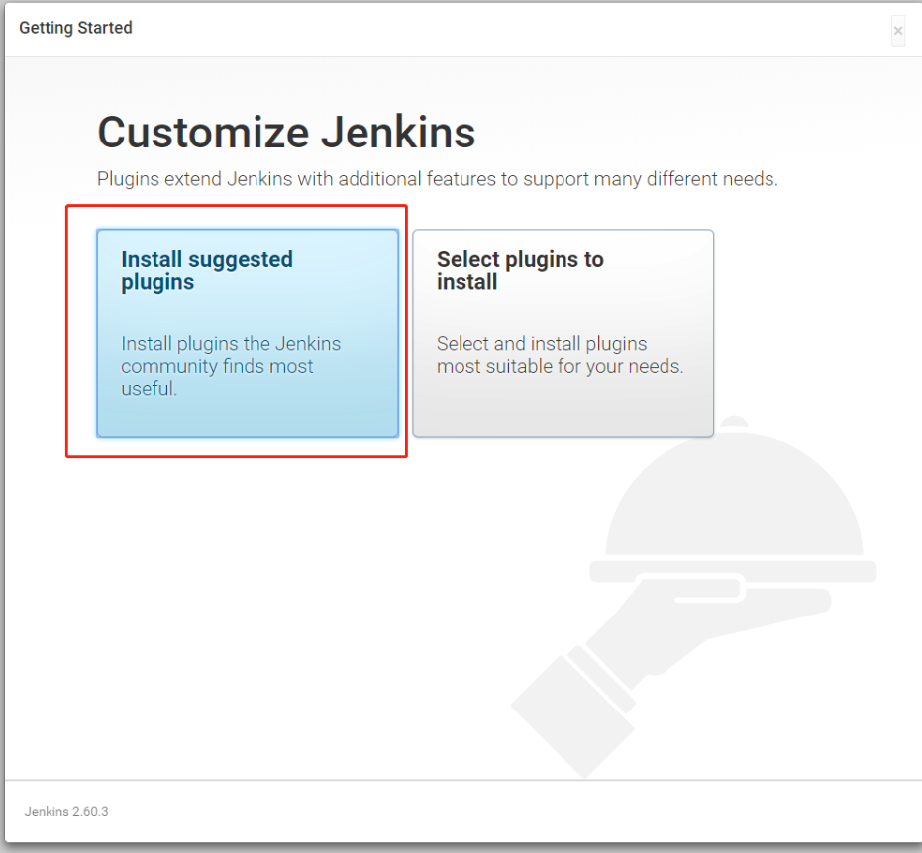
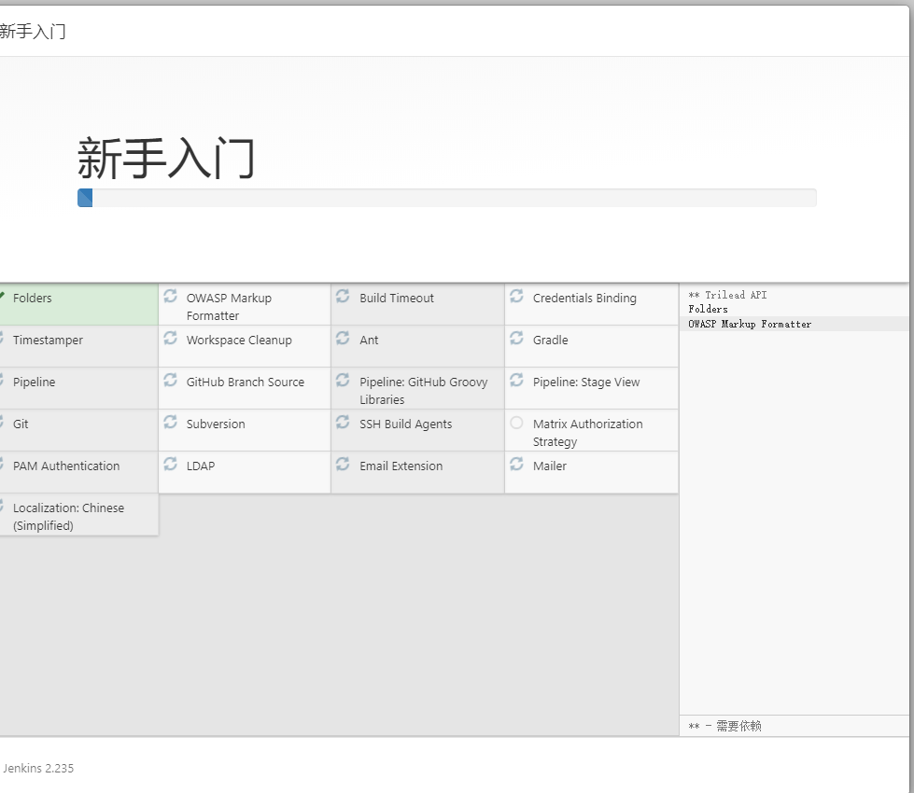

安装ssh插件：
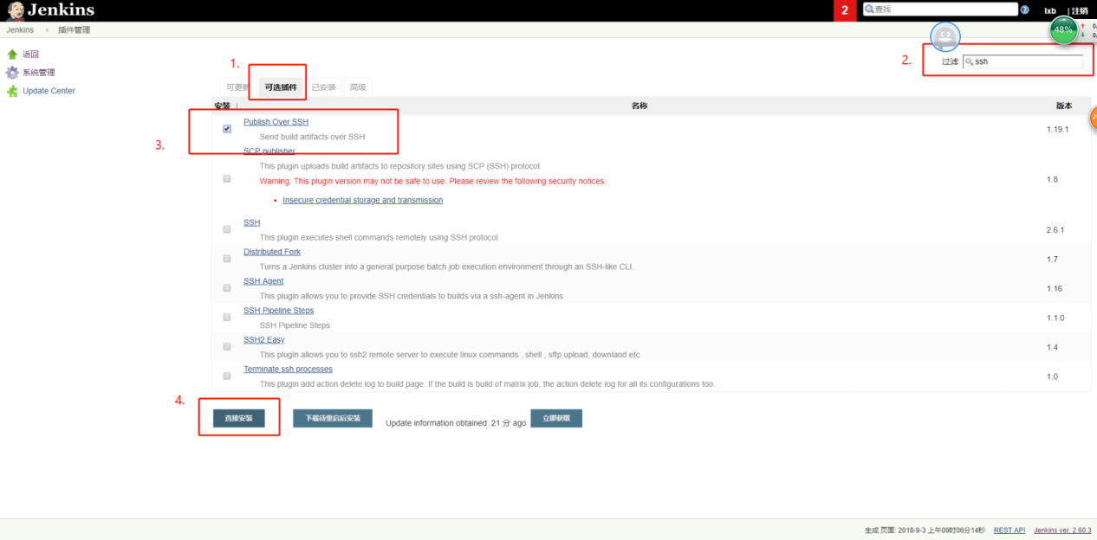

来到 系统管理 -> 系统配置

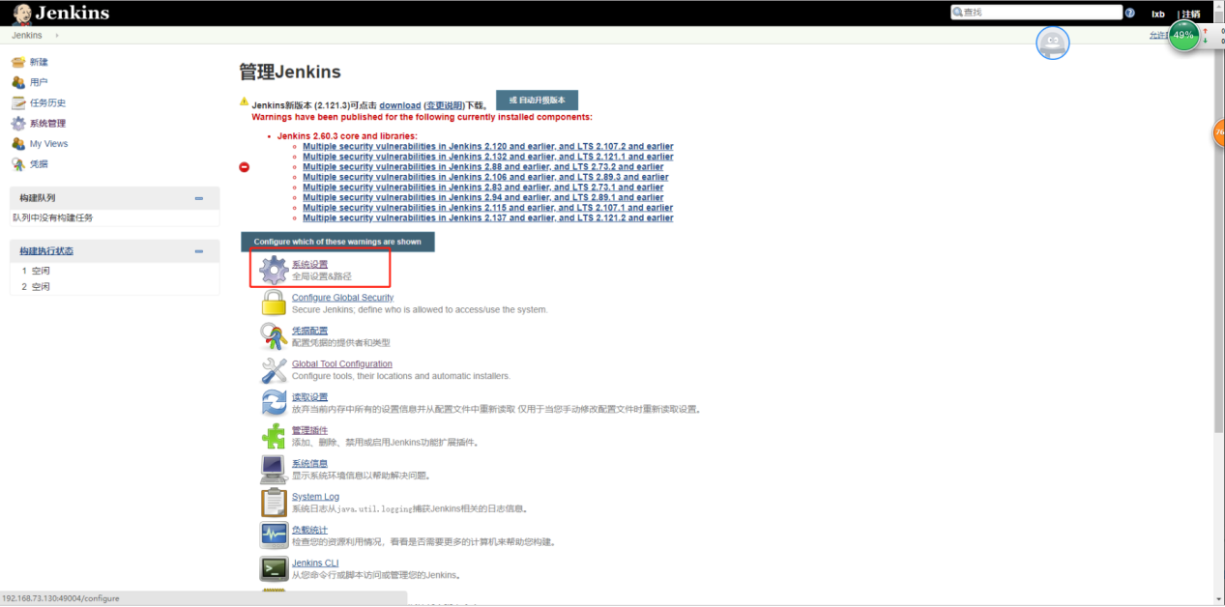

拖到最下Publish over SSH这
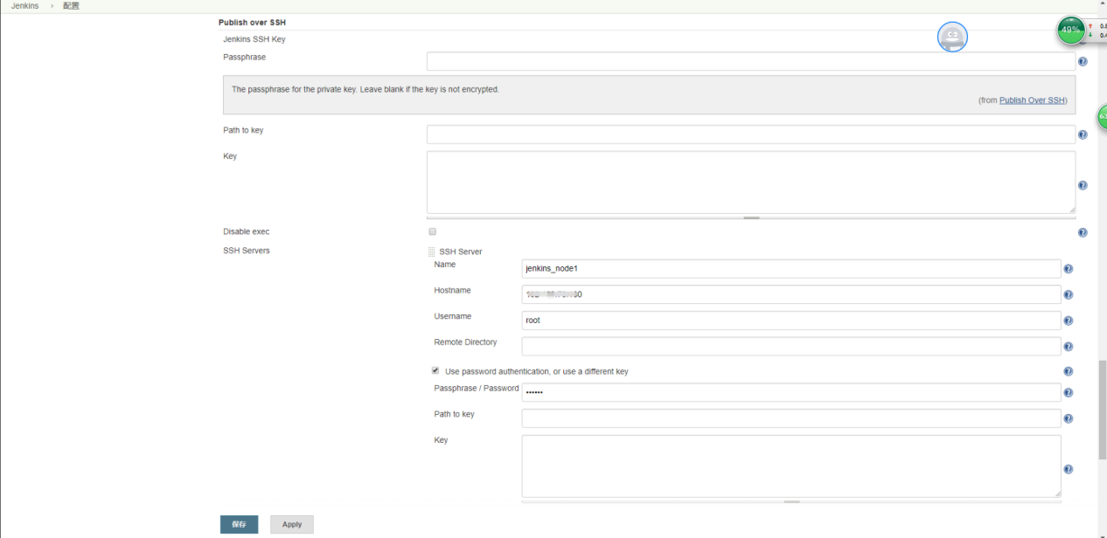

选择高级，输入服务器IP，用户名，密码，然后点击 Test Configuration

显示 Success 则说明配置没问题。然后保存，回到首页，新建一个项目

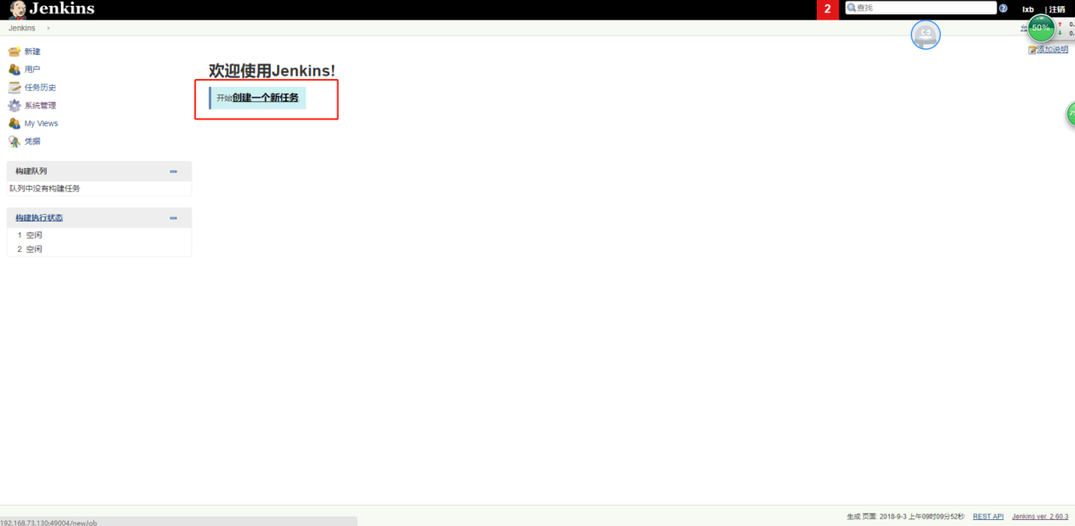
输入项目名称

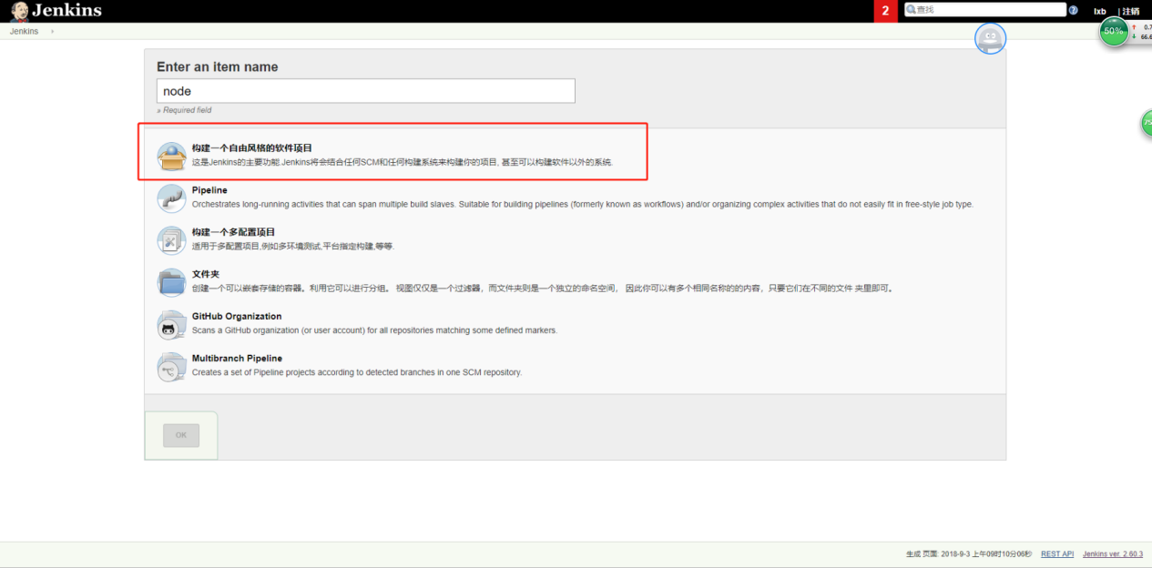

选择源码管理，使用git管理，输入github仓库地址，添加github用户

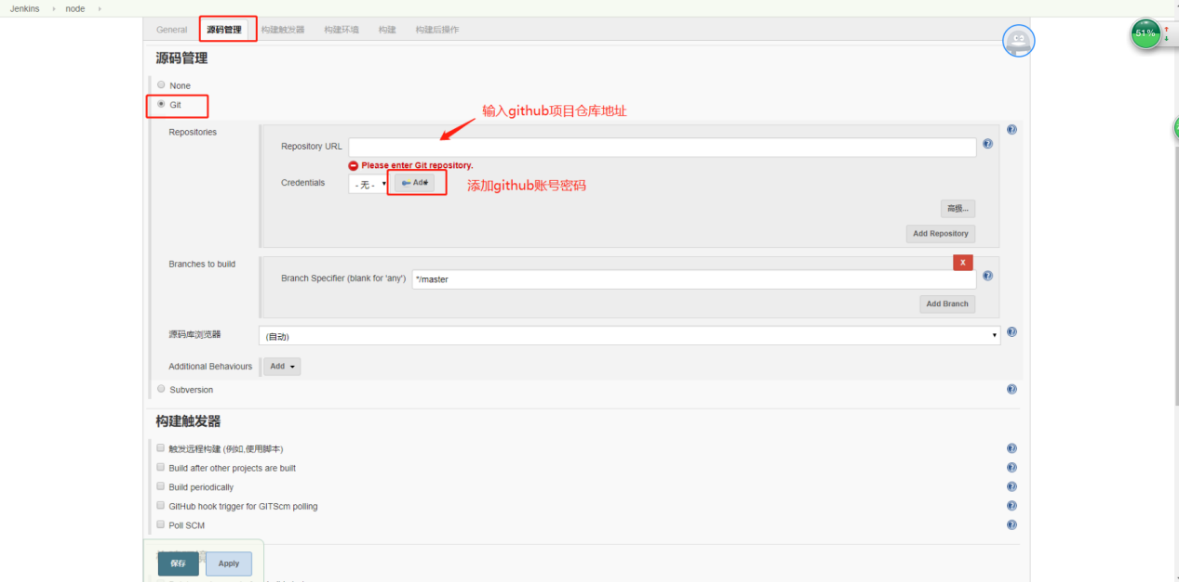
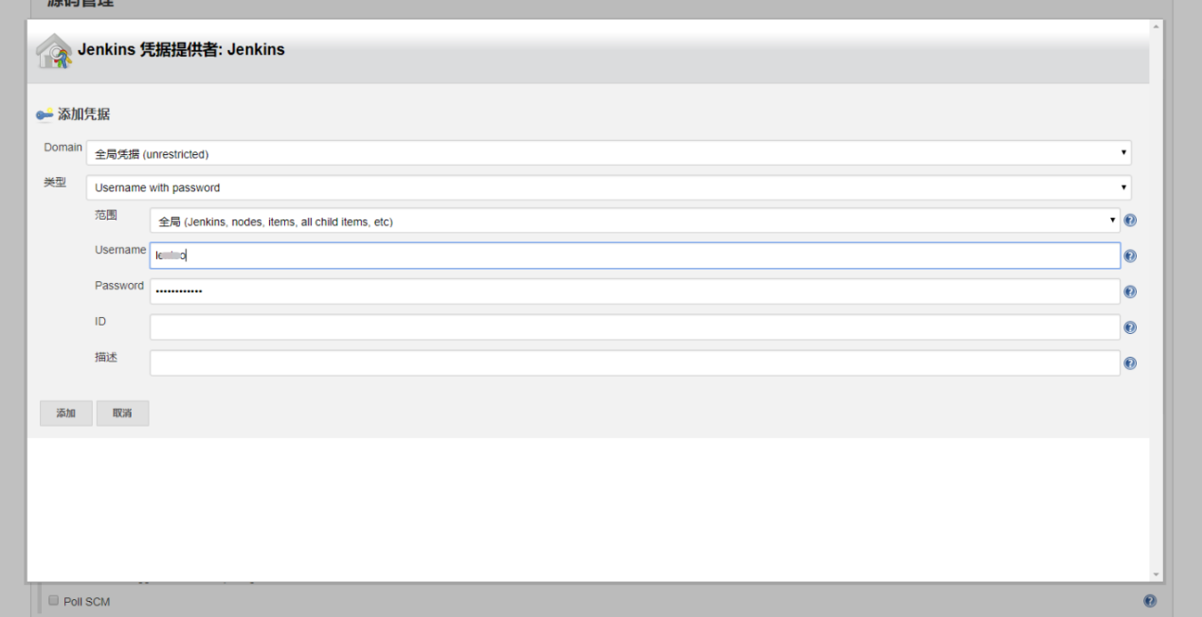
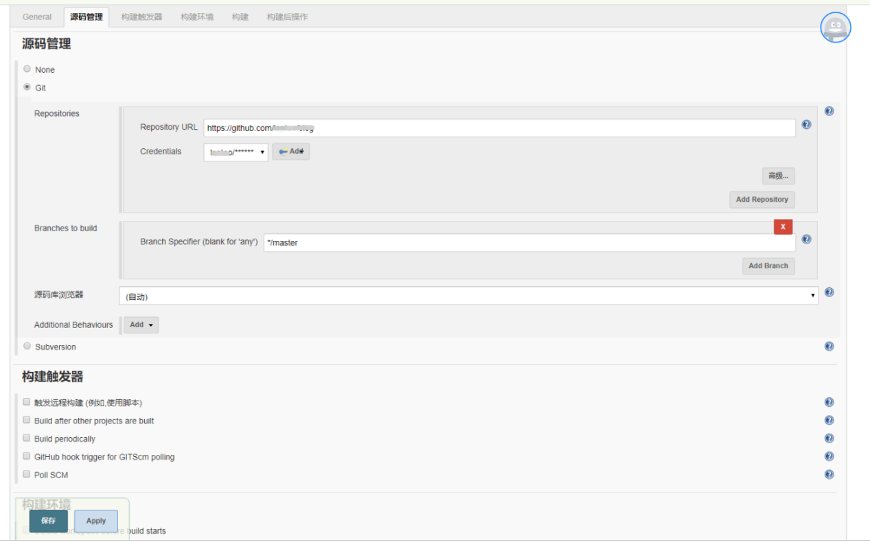

安装nodejs插件
在插件管理中安装nodejs插件
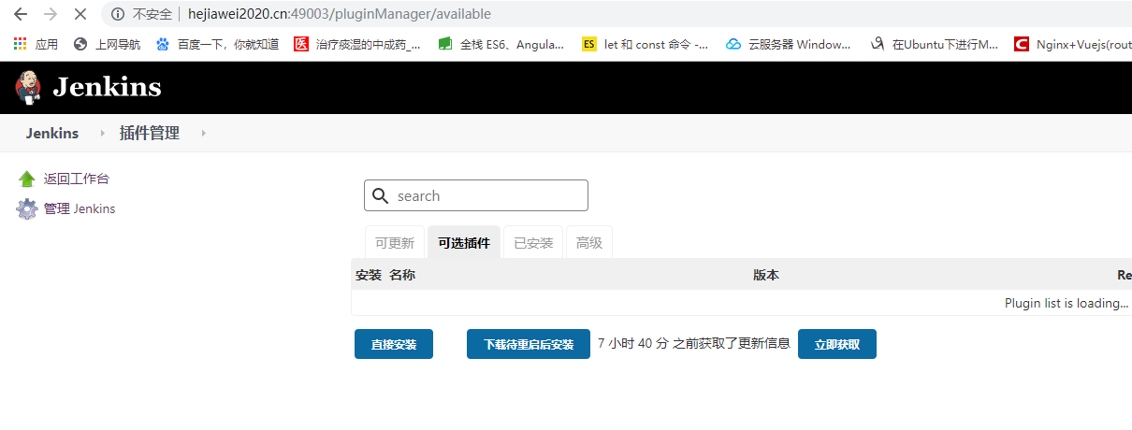
安装完成之后取到系统管理----》全局工具配置
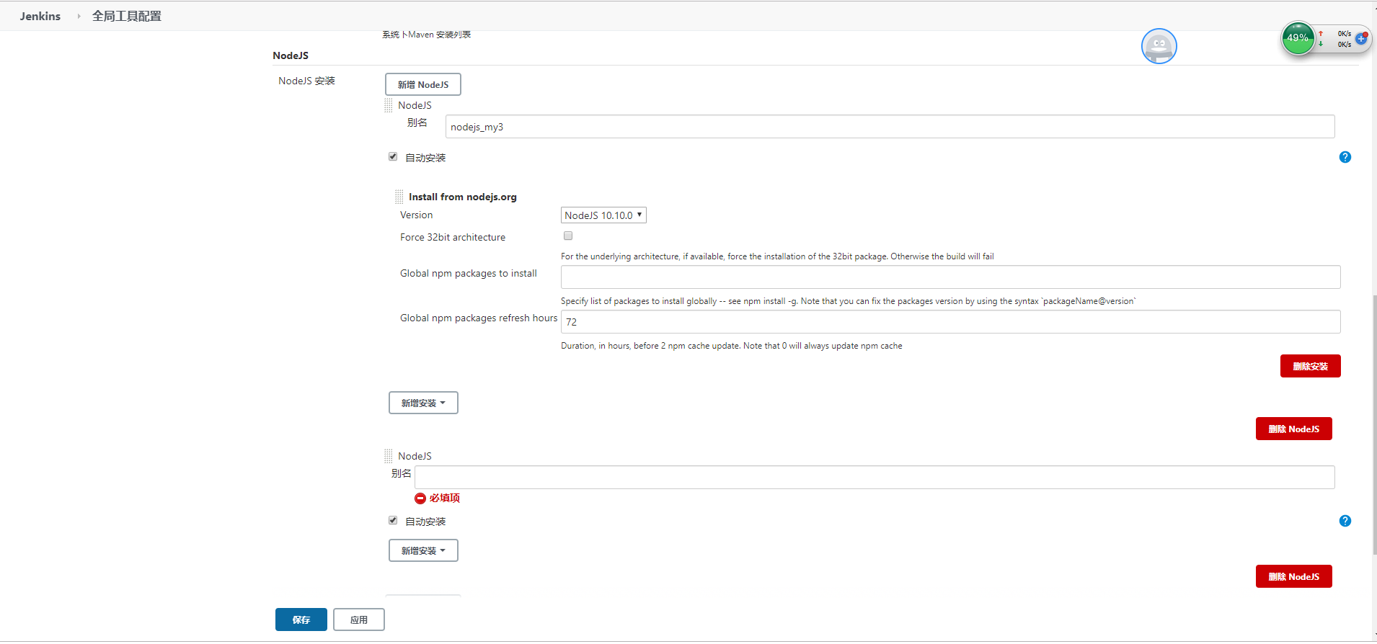

如果不能下拉的话，上传文件到指定文件中
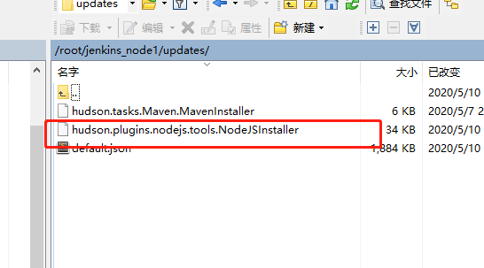

重启docker restart jenkins 容器

回到项目配置，配置执行代码如下：
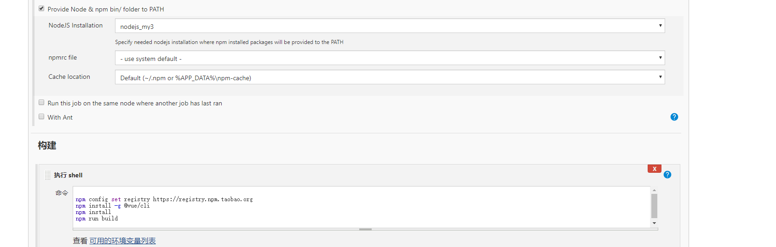

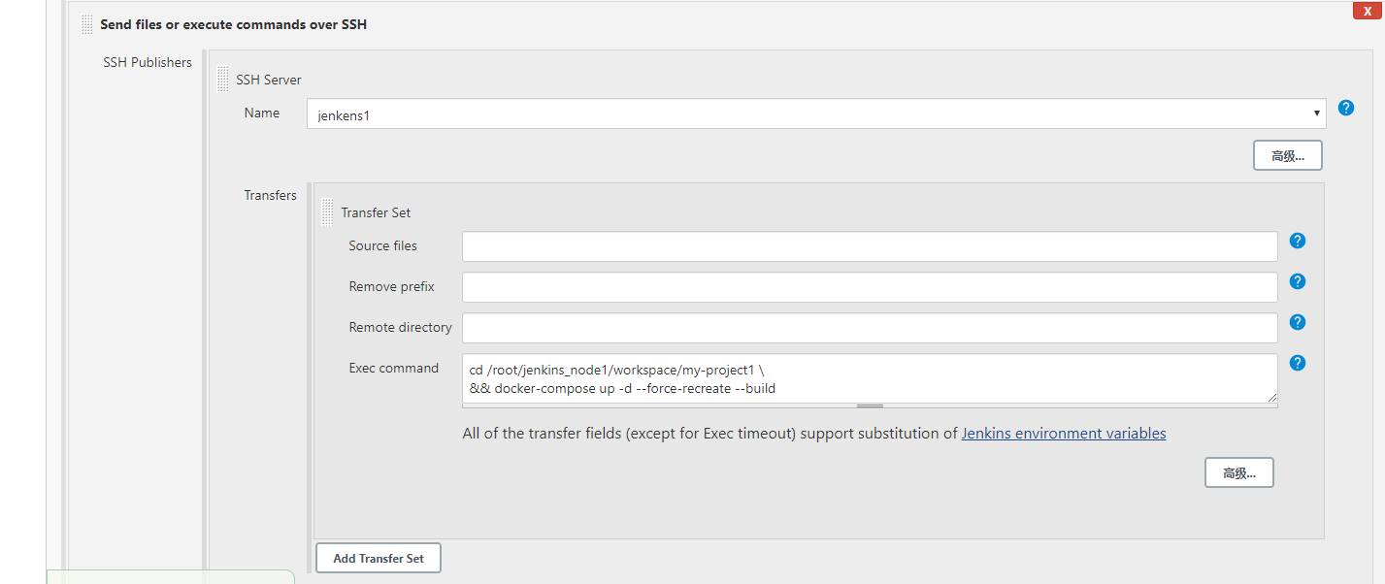

前端项目配置图：
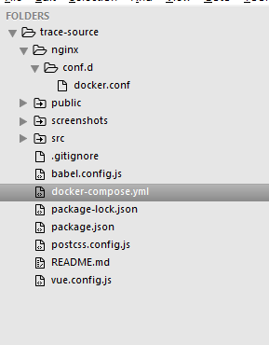

项目下根目录下docker-compose.yml配置：

version: '3.1'
services:

nginx:
restart: always
image: nginx
ports:
- 3000:80
volumes:
- ./nginx/conf.d/:/etc/nginx/conf.d
- ./dist/:/var/www/html/

docker.conf：

server {
listen 80;
location / {
root /var/www/html;
index index.html index.htm;
}

}

Docker 一般命令：
- 查看镜像 docker images
- 查看容器 docker ps -a
- 重启容器 docker restart 容器id
- 停止容器 docker stop 容器id
- 进入容器 docker exec -it 40c330755e61 /bin/bash
- 退出容器 Ctrl+P+Q
- 重启docker服务 service docker restart

部署一个简单的node的应用的步骤
- 在Jenkins上面新建项目node-project
- 在项目配置上面设置git地址http://139.159.153.11:2237/GTC-FRONT/GTC-PSP-FILE.git和用户名密码
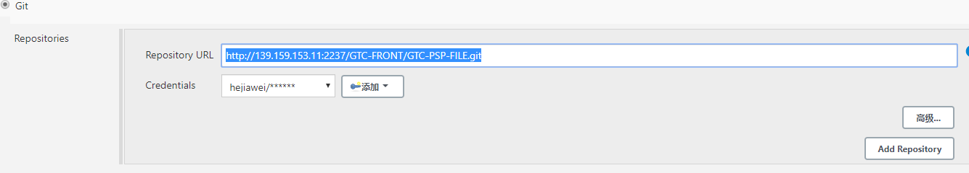

- 设置脚本执行，进入到Jenkins对应的项目文件夹，执行
cd /root/jenkins_node1/workspace/node-project\
&& docker build -t mynode . \
&& docker run -p 3004:3004 -d mynode
